ENGRANE 1
ESTRATEGIA ESPIRITUAL

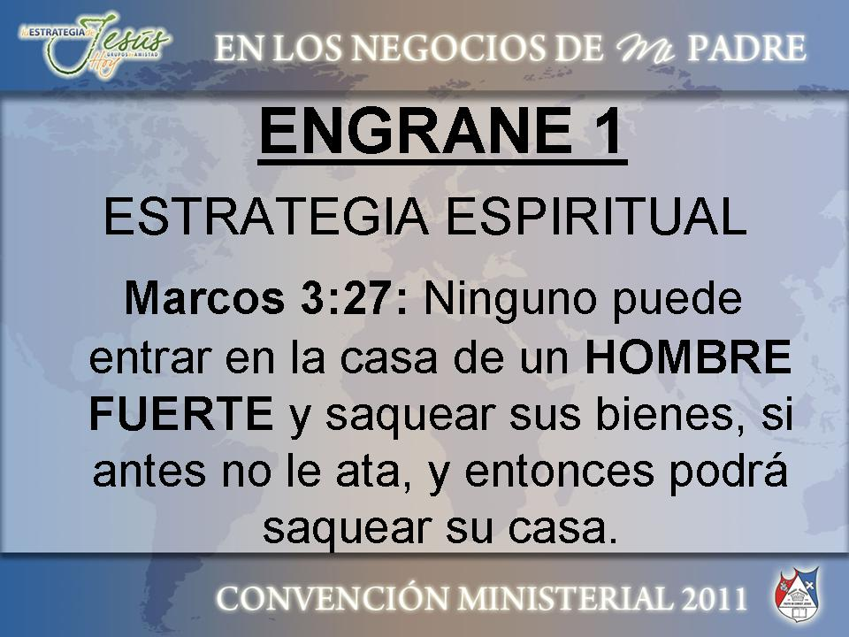
EL PODER DE
LA INTERCESION

INTRODUCCION

Ya sabemos que Estrategia es el arte de dirigir operaciones militares y en el caso de Estrategia Espiritual es la manera
como vamos a enfrentar a nuestro enemigo Satanás y a su ejercito de demonios

La Biblia dice que ellos son nuestros enemigos porque ellos
iniciaron esta guerra aún antes de la fundación del mundo.

Debemos estar claro que no es una opción para nosotros el decidir si nos involucramos o no en esta guerra, porque al entregarle nuestra vida a Cristo pasamos de un bando al otro.
Es decir, pasamos del bando de Satanás al que pertenecíamos antes, al bando de Jesucristo.

Estamos en medio de la guerra, lo quiera usted o no, y lo más conveniente es que nos instruyamos en el arte de la guerra espiritual.

Jesucristo vino a la Tierra como enviado de Dios, se enfrentó
a Satanás y lo venció en todos los terrenos.
Vamos a estudiar en este engrane la Estrategia que usó Jesús
y las armas que tuvo a su disposición y veremos que esas mismas armas están a nuestra alcance también.

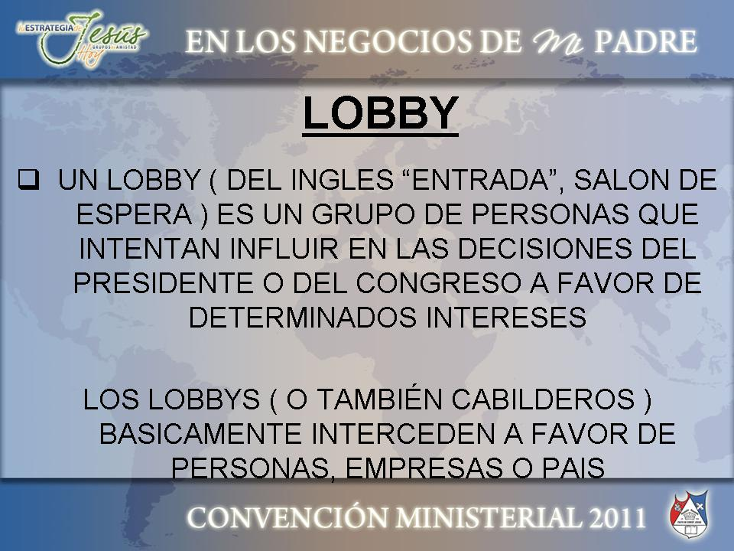

La palabra lobby a pesar de ser inglesa es conocida por nosotros por ser de uso frecuente en nuestros medios al
referirnos con esta palabra a la entrada de un hotel, la sala
de estar o de espera cerca de la recepción.

En Estados Unidos el lobby es una figura legal, nacida en
Inglaterra que permite a un grupo de personas organizarse al compartir intereses comunes para acercarse al Congreso o aún al Presidente para tratar de influir en las decisiones de uno o de otro

Uno de los ”lobby” más conocidos en Estados Unidos es el de
Los judíos americanos el que trata de influir en las decisiones
Del Presidente o del Congreso para que, entre otras cosas, obligue a Israel para que permita la creación de un Estado Palestino

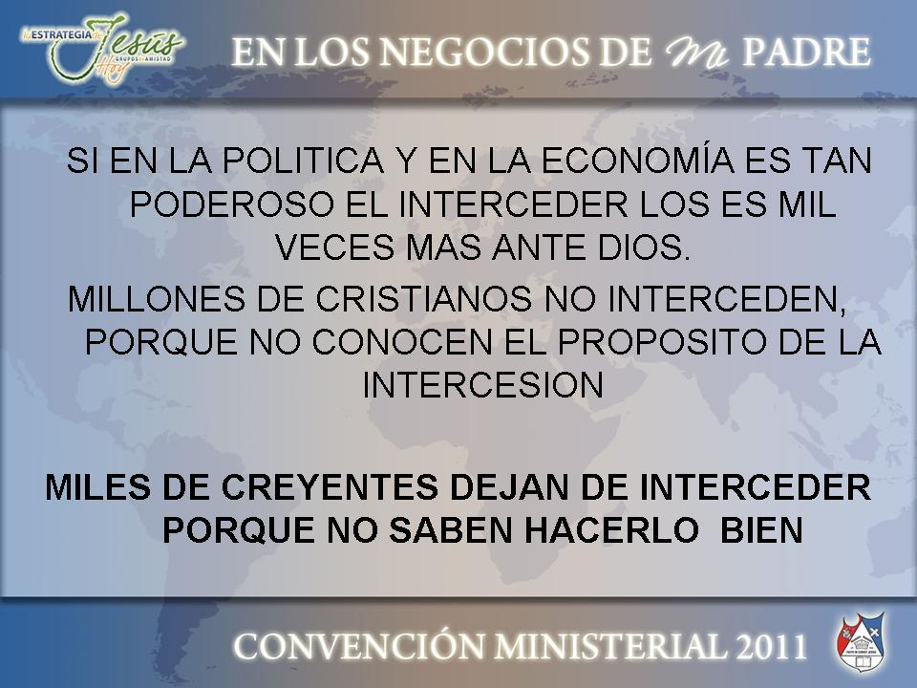

Si las personas a nivel secular se organizan para
interceder ante personas que pueden tomar decisiones
de gran importancia para ellos, cuanto más nosotros
que tenemos de nuestra parte al que tiene todo el poder
sobre el universo para decidir el rumbo de la historia.

El problema es que la mayoría de los cristianos no
tienen idea del poder que se desata cuando nos pos-
tramos de rodillas y comenzamos a clamar al Dios
Todopoderoso.

La mayoría de los cristianos ven la oración solamente
como un medio de acercarse a Dios para que le conceda peticiones y no saben realmente lo que es la intercesión.

Ellos no comprenden que a traves de la intercesión
podemos arrebatar de las manos de Satanás a los
cautivos y traerlos a la libertad.

Están prácticamente en el punto en que estuvieron los discipulos de Jesús cuando se acercaron a El y le dijeron
“Enseñanos a orar, así como Juan enseñó a sus discipulos.”

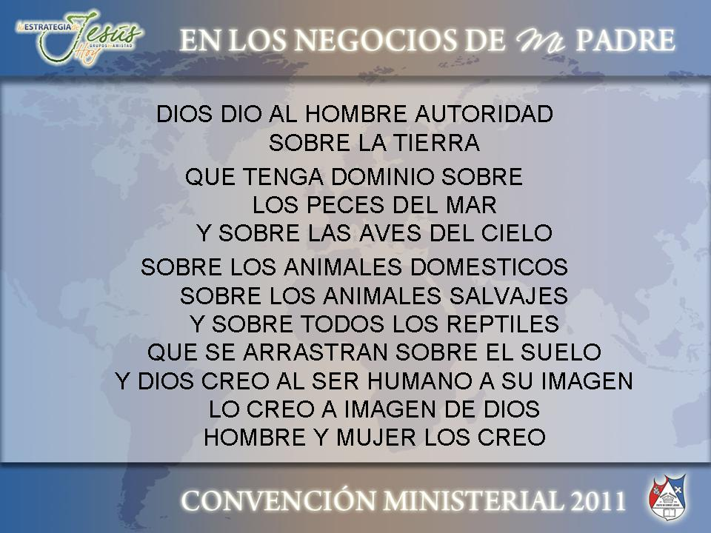

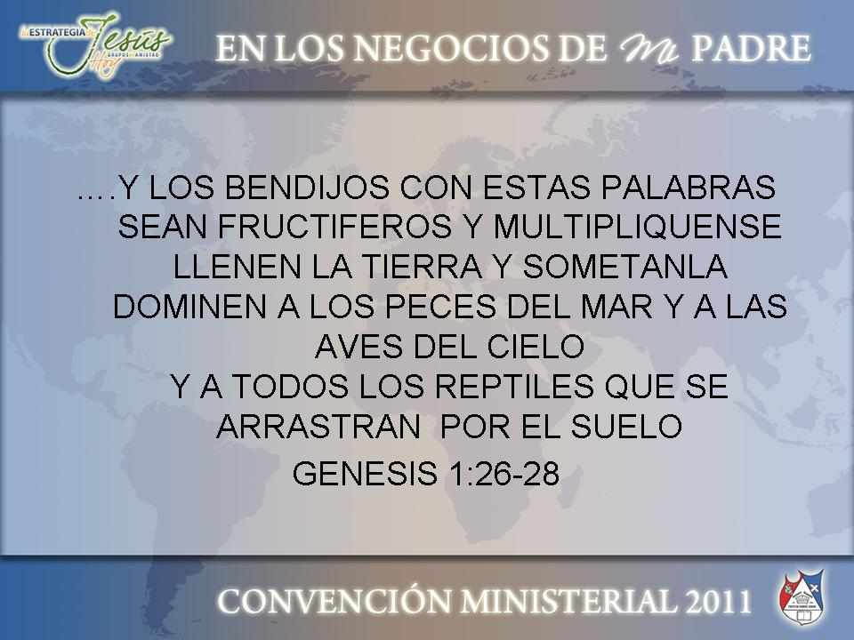

Para comprender la autoridad que tiene la iglesia en el campo
de la intercesión es necesario remontarnos al principio, al origen de todas las cosas, cuando Dios creó el mundo y al
hombre y le dio señorío sobre todas las cosas tal y como lo
vemos en el Cap 1, versiculos 26 al 28 del libro de Genesis

El hombre tenía autoridad sobre los peces, las aves, los
animales terrestres, y tenían el mandato de Dios de
fructificarse y multiplicarse, es decir poblar toda la tierra.
Significa que la autoridad no estaría limitada a la primera
pareja human, sino a toda su descendencia.

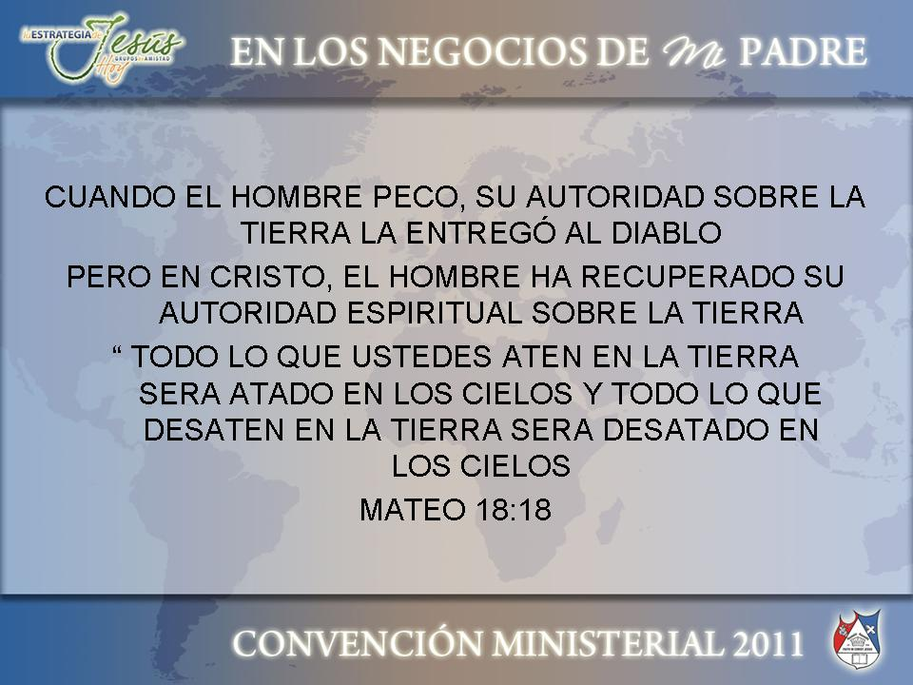

Dios le entregó el Título de Propiedad de la Tierra al Hombre
y le dio toda autoridad y señorío sobre ella, pero en un
momento de debilidad le traspasa a título gratuito sus
derechos al Diablo y pierde todos sus derechos y autoridad

Ahora es Satanás quien tiene todos los derechos y aún la
autoridad sobre la tierra y sobre el hombre, el cual queda
a merced del enemigo, como esclavo de él.

Pero, Dios le hace una promesa al hombre, precisamente
en el momento de su transgresión. La promesa era que
levantaría una simiente de la mujer que derrotaría a
Satanás y le devolvería la autoridad al hombre

Al morir Cristo en la cruz en sustitución del hombre, sobre
el cual pesaba la sentencia de muerte y descender a las
profundidades del seol y arrebatarle las llaves de la muerte
y del Hades a Satanás, Jesús le devuelve la autoridad al hombre.

Ahora el hombre tiene autoridad para echar fuera demonios, para hollar serpientes y escorpiones ( demonios ) y para atar
Al Hombre Fuerte ( espíritus de alto rango )

Podemos enfrentar al enemigo y vencerlo. Pero, cuantos
estamos convencidos de eso, cuantos tenemos la confianza
de que con Cristo somos más que victoriosos ?

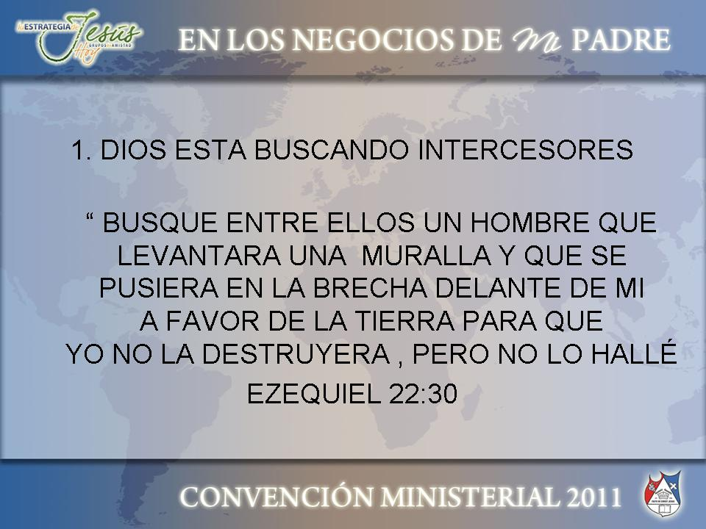

Al iniciar el estudio de este engrane mencionamos que la
gran mayoría de los cristianos no intercede porque no conocen el poder de la intercesión o porque no saben como hacerlo.

El pasaje que citamos se refiere al castigo que le sobrevendría
a Israel a causa de su rebeldía y desobediencia y expresa el
deseo de Dios de que se levantaran intercesores a favor de su
pueblo

En nuestros días y ahora más que nunca, el deseo de Dios es
que se levanten intercesores a favor de la tierra porque los
Juicios de Dios se acercan sobre ella.

Nosotros podemos arrebatarle los cautivos al Diablo. Podemos
ir a esas fortalezas en que los tiene encerrados, derribarlas,
y sacar a esos presos de su cautiverio. Pero se necesita tener
convicción.

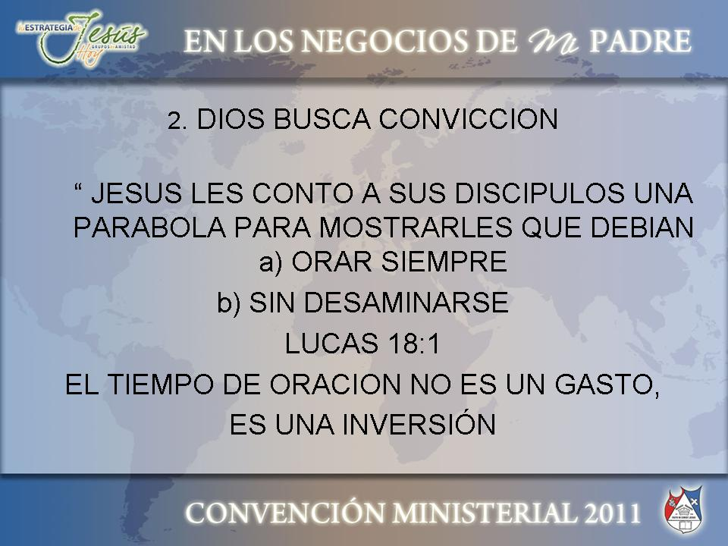

Para lograr muchas cosas en la vida se necesita perseverancia,
ya sea alcanzar una profesión, lograr éxito en un negocio,
triunfar en los deportes, etc.

La oración también necesita perseverancia si queremos tener
éxito. La viuda del relato de Jesús en Lc 18 fue perseverante. Ella tomó una decisión : iría todos los días ante aquel juez injusto que no tenía temor de Dios, ni de los hombres hasta que le hiciera justicia. Finalmente el juez injusto le tuvo que hacer justicia.

Una muralla no se derriba al primer golpe, hay que darle muchos golpes. Pero al final la muralla va a caer.

Ya la victoria la tenemos. Jesús se la dio a su pueblo en la
cruz. Debemos tener esa convicción. Somos el pueblo de
Dios, un ejército de guerreros conquistadores.

Es necesario entonces dedicarle tiempo a la oración. Allí está la cave de la victoria.

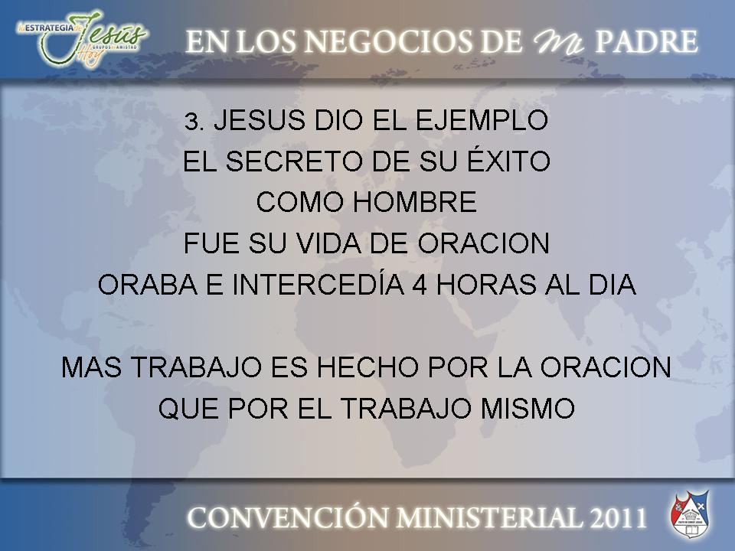

Según los cálculos que han hecho los eruditos de la Biblia
Jesús oraba más de 4 horas al día

Cómo se hacen estos cálculos ? El judío religioso y cumplidor de la ley oraba tres horas al día. A la hora tercera ( nueve de la
mañana ); a la hora sexta ( doce del día ); y a la hora novena
( tres de la tarde ). Jesús como buen judío cumplía con este
tiempo de oración.

A esto hay que sumarle el tiempo de oración de la madrugada. A leer la Biblia nos damos cuenta que al despertar los discípu-los en la mañana encontraban que ya Jesús estaba orando. Que tiempo tenía orando ?

No lo sabemos. Pero se cree que podía tener dos horas o
más de estar orando. A esto también tenemos que sumarle
el tiempo que oraba en las noches. Las escrituras mencionan
que finalizada su labor del día Jesús subía al monte a orar.
Si le ponemos un mínimo de dos horas de oración en la noche
tendríamos un total de siete horas al día

Algunos pensarán ; pero Jesús era Jesús. Es cierto, pero re-
cordemos que El era divino y humano. Y en su humanidad,
El se cansaba, se agotaba, tenía que dormir, descansar, pero aún así se esforzaba al máximo en su humanidad

Mayores resultados obtiene aquel que ora cuatro horas al
día y trabaja 4, que el que ora una hora y trabaja siete.
Más trabajo es hecho por la oración que por el trabajo mismo
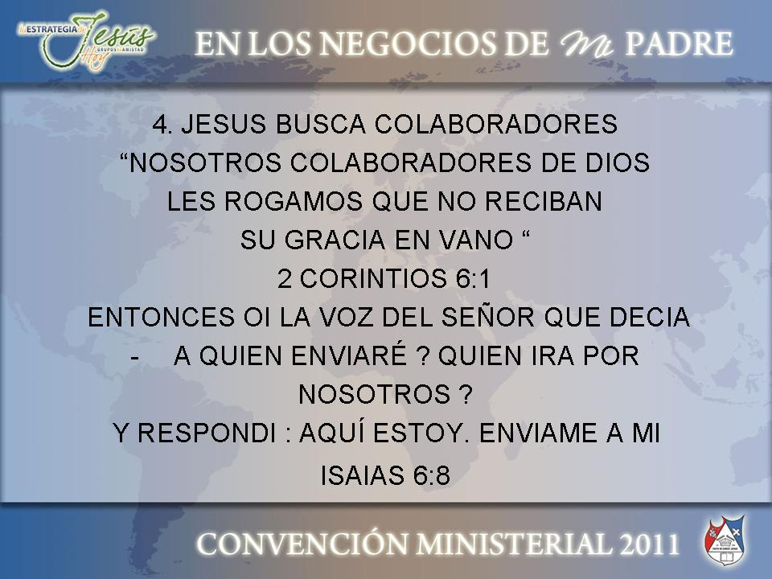
Jesús nunca pretendió hacer el trabajo sólo. El buscó
colaboradores. Buscó doce hombres los cuales escogió
según su corazón y no según su preparación o curriculum
Estos hombres tuvieron algo en común. Estuvieron dis-
puestos a dejarlo todo y finalmente dar sus propias vidas
por la misión.

Eso es lo que Dios mira. El corazón de nosotros. El miró
el corazón de David. No su tamaño o su oficio insignificante.
Jesús busca una entrega total de nuestras vidas a la obra.

Y al decir esto no estoy hablando de dejar su trabajo, su
familia. Estamos hablando de estar dispuestos a dar lo
mejor de nosotros y a sacrificarse por la obra del Señor
hasta donde lo permitan nuestras posibilidades.

El profeta Isaías escuchó el llamado de Dios : A quien
Enviaré ? Quien irá por nosotros ?
Y el profeta respondió : Aquí estoy. Enviame a mi.

Ese mismo llamado lo sigue haciendo el Señor hoy en dia.
Jesús sigue buscando colaboradores. Hombres y mujeres
que le digan si al Señor.

Ese ir por nosotros de acuerdo a la Estrategia Espiritual
significa en primer lugar ir a buscar las almas a través de la intercesión, a través de la Guerra Espiritual en las regiones celestes peleando con las armas que nos dejó el Señor, venciendo al enemigo y desatando a los cautivos para que sean libres para buscar su salvación

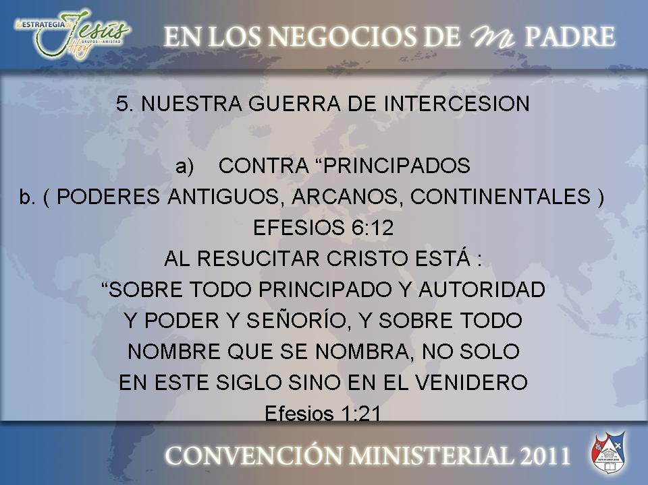
En el libro de Efesios Cap 6 el apóstol Pablo menciona una
jerarquía de Espíritus comenzando con los Principados,
luego las potestades y así sucesivamente.

De que se trata esta jerarquía ? Del ejército de Satanás.
El tiene un ejército muy bien organizado para hacerle daño
al mundo y a los hijos de Dios. Su misión es hurtar, matar
y destruir, dice la Biblia.

El apostol nos dice que nuestra lucha es contra ellos. Los
principados, las potestades, los gobernadores de las tinieblas,
las huestes espirituales de maldad en las regiones celestes.

Si queremos ver libre a nuestra familia, a nuestros amigos,
compañeros del trabajo, del colegio, vecinos y demás, tenemos
que pelear por ellos
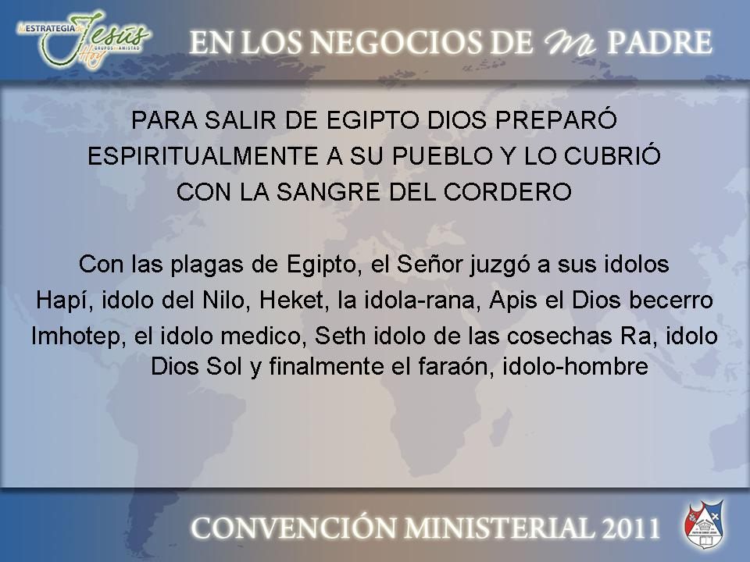

La victoria es segura porque al resucitar Cristo se confirma la
derrota de Satanás. La Escritura dice claramente que Cristo está sobre todo principado y autoridad y poder y señorío.

La presencia de los principados sobre naciones lo podemos
ver en el Antiguo Testamento en el imperio Egipcio. A ellos
tuvo que enfrentarse el pueblo de Israel bajo el liderazgo de
Moisés

Dios mostró que estaba sobre todos ellos al juzgarlos a través
de las distintas plagas que envió sobre Egipto. Al convertir
las aguas del río Nilo en sangre juzgó al Dios Hapi, idolo del
Nilo, al enviar la plaga de ranas juzgó al Dios Heket, la idola
Rana, al enviar la plaga de tinieblas juzgó al Dios Ra, idolo
Sol, al enviar al angel de la muerte para matar a los primogénitos juzgó al Dios Faraón quien no pudo hacer nada
para impedir la muerte de su primogénito y así sucesivamente.

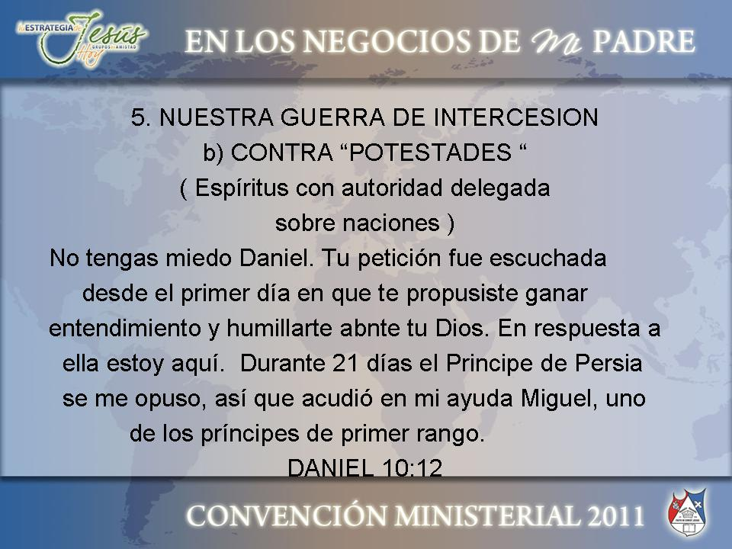

Este pasaje de Daniel es uno de los que más claramente muestra lo que es la guerra espiritual. Daniel está buscando
una respuesta de parte de Dios para su pueblo. Como es su
costumbre utiliza los recursos que el conoce : la oración y el
ayuno.

El relato dice que el primer día que Daniel se postra delante
de Dios se envía la respuesta con el Arcangel Gabriel.
Sin embargo la respuesta tarda 21 días en llegar hasta Daniel.

Que sucedió ? En el transcurso del viaje del arcangel encuentra que un Espíritu de alto rango se le opone. Se inicia
una batalla cosmica de gran envergadura. El árcangel no viaja
sólo. Le acompaña una legión de ángeles. Igualmente el Espíritu de Alto Rango. Se piensa que puede ser un Principado
O una Potestad. Como mencionamos le acompaña una legión de ángeles también, pero angeles de las tinieblas.

La batalla ya lleva varios días. Entonces Dios envía refuerzos.
Va el árcangel Miguel con otra legión de ángeles. El arcangel
Gabriel queda libre para llevarle el mensaje a Daniel.

Esas batallas que libraban en aquellos tiempos del Antiguo Testamento los arcángeles liderando legiones de ángeles ahora le toca librarlas a la Iglesia. Cuando la iglesia intercede Dios envía sus ángeles a la batalla ya sea contra principados, po-
testades, etc. Y las batallas no se ganan en un día. Hay que
mantenerse firme hasta que llegue la victoria

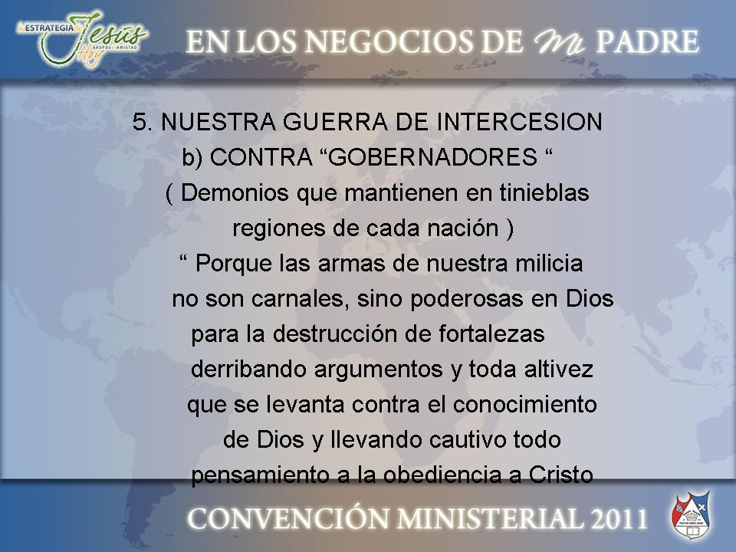

Los gobernadores de las tinieblas se han identificado como
demonios que ejercen su autoridad o dominio sobre regiones
de cada nación, que pueden ser Estados, Provincias, Depar-
tamentos, etc.

Ahora bien en toda guerra la victoria estará de parte del que tiene la mejor estrategia y las mejores armas.
Nosotros tenemos ambas cosas. En cuanto a la estrategia ésta siempre la va a establecer el general que esté al frente del ejército.

Nuestro General es Jesucristo. El es el que establece la estrategia. Y por supuesto es la mejor. Las armas que Dios
nos ha dado dice la Escritura son poderosas en Dios para
la destrucción de fortalezas.

Significa entonces que nosotros podemos expulsar a estos
gobernadores de las tinieblas a traves de una guerra es-
piritual bien planificada y con buenos guerreros

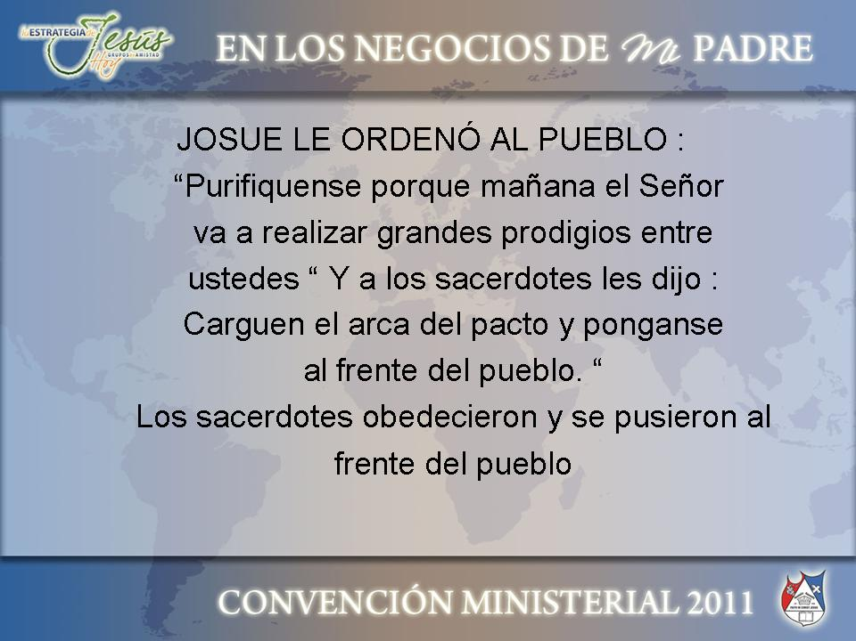

Este pasaje de la Biblia nos indica algo con relación a la
Guerra Espiritual. Y es en cuanto a la preparación del guerrero.

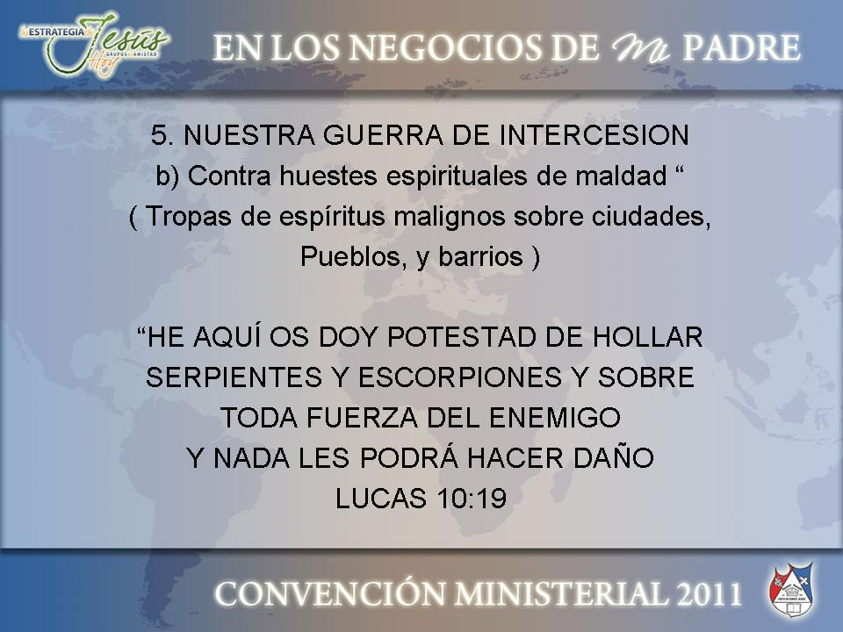

Los soldados se preparan para la guerra bajo un estricto
y riguroso entrenamiento militar. Se fortalece el cuerpo,
y se fortalece la mente.

El entrenamiento del soldado de Cristo tiene un elementoindispensable : la santidad. Por eso, por
instrucciones de Jehová, Josué le ordena al pueblo que se purifiquen y verían las maravillas que el Señor haría entre ellos.

El otro punto es que no es con espada, ni con ejército, sino
con el Santo Espíritu de Dios. La segunda instrucción de
Jehová fue para los sacerdotes : Carguen el arca del pacto
y ponganse al frente del pueblo.

El arca del pacto simbolizaba la presencia de Jehová con
su pueblo. Jehová iría al frente de la batalla lo que sería la clave de la victoria en la batalla.

La Escritura dice “Si Dios es con nosotros quien contra nosotros”. También dice que con Cristo somos más que
victoriosos y que El nos lleva de Gloria en Gloria y de
victoria en victoria

El último eslabón en la jerarquía demoníaca son las huestes
espirituales de maldad. Son demonios que dominan sobre
ciudades, pueblos y barrios

En la guerra espiritual el ataque se puede iniciar de arriba
hacia abajo. En las guerras de los pueblos de la antigüedad se
procuraba acabar con el rey y se dirigía el mayor ataque en su
contra como lo vemos en el caso de los sirios en contra de Acab en Ia. Re 22: 31

Al derrotar a los demonios de mayor rango los de abajo se debilitan y quedan sin dirección por lo que es más facil ven-
cerlos .
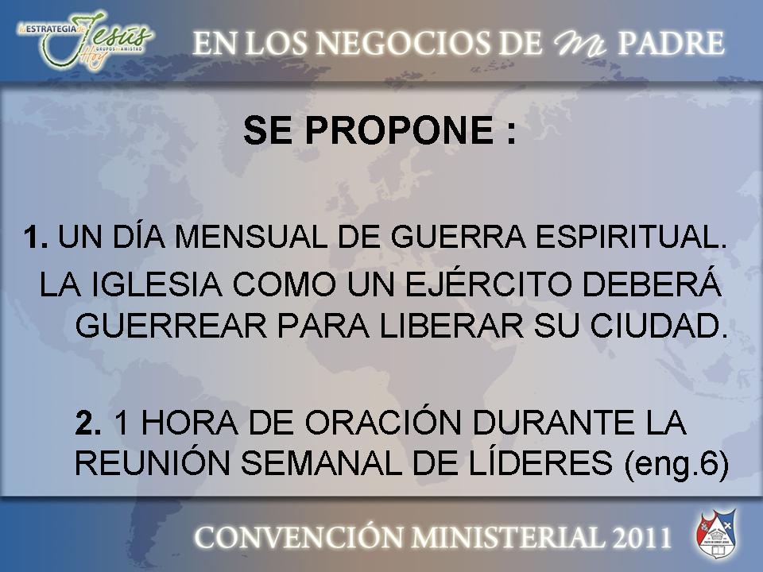

Nuestra Iglesia Madre de los Estados Unidos propone realizar un Día Mensual de Guerra Espiritual. Ese día se convocarán
a todos los guerreros de la iglesia para llevar a cabo un ataque
frontal a Satanás y a su ejército.

Al igual que Josué tuvo que preparar a su ejército, también el
Pastor debe llamar a ayuno congregacional ese día para estar
preparados espiritualmente para esa batalla.

Ese día la iglesia se debe unir en un solo pensamiento y un solo corazón, debe vestirse con la armadura del soldado de
Cristo y tomar las armas que el Señor nos ha dejado y atacar
las fortalezas del Diablo para liberar a su ciudad.

Dios nos está llamando a la guerra. No debe faltar ninguno de
sus soldados, porque el Señor está pasando revista a su ejército.

También se propone una hora semanal de oración de parte de los líderes en su reunión con el supervisor. De esto hablare-mos en más detalle en el Engrane 6

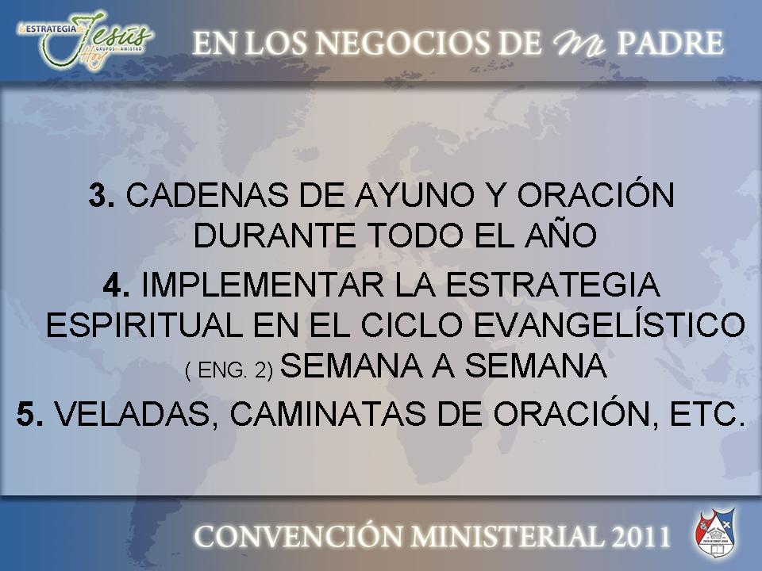

Igualmente se recomienda programar cadenas de ayuno y oración durante todo el año. Cada vez que la iglesia se une
con propósitos definidos en ayuno algo bueno sucede. Y es que el ayuno rompe cadenas, derriba fortalezas, hace huir a los demonios.

Otra actividad importante es la vigilia de oración. Jesús dijo :
Velad y orad… El mismo se pasaba noches enteras en vigilia
La vigilia de oración significa un ataque continuo, sin tregua
durante 10 ó 12 horas en contra de Satanás y su ejército.
Eso ellos no lo pueden resistir y finalmente tienen que huir.

CONCLUSION

El movimiento de oración a nivel mundial que inició en los años 80 unido al renacer de la Estrategia de Jesús con los
métodos utilizados por El ha sido la causa del avivamiento
más grande en la historia del cristianismo.

Hoy en día se escucha hablar de Mega Iglesias, es decir
Iglesias cuya membresía es de miles de miembros.
En Korea, donde dio inicio este movimiento se encontraban
hasta hace algunos años las diez iglesias celulares más
grandes del mundo

Pero eso ha cambiado ahora, porque en la medida que este
movimiento se ha extendido a nivel mundial, otros países
han venido desplazando a las de Korea, incluso en nuestro
continente donde tenemos la iglesia Elim del Salvador con
más de 100,000 miembros.

La plataforma principal sobre la cual se han apoyado estas
Iglesias es la Estrategia Espiritual.

La iglesia que pastorea David Yonggi Cho ha comprado
montañas que han sido llamadas montañas de oración
donde ha excavado cuevas y las ha acondicionado para
retiros de oración y ayuno y esto ha sido imitado por otras iglesias coreanas

El programa de oración de todas estas mega-iglesias incluye
oración matutina todos los días durante todo el año, algunas iniciando a las 4 ó 5 de la madrugada y terminando a las 8 ó 9 de la mañana aproximadamente, donde miles de cristianos se reúnen para clamar a Dios por la victoria en contra del enemigo y por la liberación de las almas.

También incluye vigilias de oración todos los viernes a lo largo
de todo el año y cadenas de ayuno de toda la iglesia de forma
periódica.

Si establecemos programas de oración intercesora similares a estos lograremos que las fuerzas angelicales al mando de nuestro General Jesucristo se pongan en acción a nuestro favor y así ganaremos la batalla y también la guerra.

